انعکاس الگوهای معماری پایدار بومی در خانه های رشت با رویکرد فرم و اقلیم (نمونههای موردی: خانه سمیعی، ابریشمی، قدیریان و آوانسیان)

فاطمه زاد فلاح¹، عبداله بقائی دائمی*، عاطفه کریمی³، سید مصطفی توکلی ملاسرایی⁴، محسن پیلچشم⁵، نوید شمسایی مشکله⁶
1- دانش آموخته کارشناسی ارشد، گروه معماری، واحد رشت، دانشگاه آزاد اسلامی، رشت، ایران
2- باشگاه پژوهشگران جوان و نخبگان، واحد رشت، دانشگاه آزاد اسلامی، رشت، ایران
3- دانشجوی کارشناسی ارشد، دانشکده معماری و شهرسازی، دانشگاه بین المللی امام خمینی، قزوین، ایران
4- دانش آموخته کارشناسی ارشد، گروه معماری، واحد رشت، دانشگاه آزاد اسلامی، رشت، ایران
5- دانش آموخته کارشناسی، گروه معماری، واحد انزلی، دانشگاه آزاد اسلامی، انزلی، ایران
6- کارشناس ارشد، واحد ساری، دانشگاه آزاد اسلامی واحد علوم و تحقیقات تهران (مازندران)، ساری، ایران
*نویسنده مسئول: baghaei@iaurasht.ac.ir

چکیده
معماری بومی فقط مجموعه ای از سبکها و فرم ها نیست و حتی کاملا با شرایط اجتماعی و اقتصادی خود را مشخص نمی کند، بلکه مجموعه ای از آن هاست. به طور کلی معماری بومی بر گرفته از ویژگی های محیطی در جهت رفع نیاز های انسانی در محیط است. دانش بومی بخشی از ثروت و سرمایه ی ملی است. در این مقاله با استفاده از مقالات علمی پژوهشی و بررسی در تحقیقات انجام شده بر آن است تا با بررسی چند نمونه موفق از خانه های بومی شهر رشت بتواند به الگوهای مناسب معماری همساز با اقلیم را دسته بندی و ارایه نماید. معماری سنتی، در به کارگیری مصالح منطقه ای و خلق تکنیک های ویژه ساخت، در شکل بهترین روش پاسخگویی به نیازهای فیزیکی و روحی انسان برای ساختمان سازی در ایران بر کسی پوشیده نیست. در باب معماری مقالاتی در خصوص معماری سنگی مناطق کوهستانی و معماری بومی سایر نقاط ایران به چشم می خورد اما گیلان در جذب پژوهشگران دراین مقوله فراموش شده است که با بهره گیری از اطلاعات گذشتگان می توان به ابداع تکنیک های جدید ساختمان سازی در مسیر معماری همساز با اقلیم دست یافت. نتایج تحقیق شامل پارامترها و معرفی عناصر معماری بومی پایدار می باشد که میتواند به عنوان پیشنهاد طراحی در ساختمانهای مدرن مورد استفاده قرار گیرد.

کلمات کلیدی: الگوهای معماری، طراحی بومی، معماری پایدار، فرم، اقلیم، خانه های رشت

1. مقدمه
گرایش به معماری بومی در قرون 18 و 19 مطرح شد که معمولاآن را با تولید تکنولوژی و هنر نوین همزمان میدانند. یکی از مهم ترین نمونه های تمدن هرجامعه، معماری آن است. با حذف گذشته و خرد نیاکان مان که هوشمندانه از مواهب طبیعت استفاده کرده و آگاهانه در برابر شداید آن به بهترین و ساده ترین پاسخ ها رسیده اند، نمی توان آینده ای روشن پیش رو داشت (خاکپور، 1386). معماری سنتی ایران مطلوب ترین راه حل ها را از لحاظ بقاء محیط زیست و آسایش انسان داشته است. معماری سنتی و بومی گیلان امروزه نیز پاسخگوی مناسبی در جهت خلق فضایی هماهنگ با طبیعت و اقلیم منطقه میباشد و بیشترین تاثیر را از اقلیم و طبیعت پیرامون خود گرفته است، به گونه ای که میتوان آن را بهترین الگوی برای دستیابی به معماری پایدار یک مطقه دانست لذا توجه به ویژگی های غنی معماری بومی گیلان و بازنگری در اصول به کار برده شده جهت دستیابی به راهکارهای مناسب برای طراحی معماری امروز ضروری است (Dili et al. 2010).
بحران انرژی و آلودگی محیط زیست و پدیده ی گرم شدن کره ی زمین از مسایل بزرگ قرن حاضر در سراسر دنیا محسوب می شود. طبق بررسی های انجام شده بخش ساختمان اعم از مسکونی و تجاری در این فرایند بسیار زیاد می باشد. انجمن معماران 2030 پیش بینی میکنند ،که طبق روند موجود تا سال 2030 ، ¾ ساختمان های موجود در آمریکا (و بعضا بسیاری از کشورهای جهان) بازسازی و نوسازی خواهند شد. لذا فرصت خوبی در اختیار معماران قرار دارد تا با توجه به مسایل زیست محیطی وطراحی همساز با اقلیم تجدید نظر در طراحی و باز سازی این ساختمان ها نموده و مصرف انرژی های فسیلی در آن ها را به صفر برسانند (گرجی و یاران، 1389 و گرجي مهلباني و همکاران، 1390). امروزه طراحی همساز با اقلیم به شیوه ی غیر فعال یکی از راهکارهای بسیار موثر در دسترسی به ساختمان های کم مصرف از نظر سوخت های فسیلی محسوب می شود. در گذشته معماری بومی مناطق مختلف که بر اساس شناخت و تجربه مردم محلی ساخته می شد ، به طور طبیعی همساز با اقلیم محیط خود بود (آلپاگونو ولو و همکاران، 1384، ملك حسيني و همکاران، 1389).
هدف از بررسی این گونه بناها گامی است کوتاه جهت شناخت تکنیک و علم سازندگان آن،در زمانی که ابزار و مصالح سنتی تنها امکانات محدودی را در اختیار قرار می داد.تفحص و یافتن آگاهی در این خصوص از آن جهت حایز اهمیت است که در معماری بومی، سود جستن از راه حل هایی بس ساده و ارزان ،گاه از بهترین پاسخ ها به برخی نیازهاست.چنانکه بیان میگردد، این گونه از مساکن سنتی در پاسخ به مشکلات اقلیمی و کاهش در هزینه های مصرف انرژی بسیار مثبت عمل نموده ،همچنین در بوته آزمایش های طبیعی مانند زلزله، از حیث ایستایی ساختمان سربلند جلوه گر شدند. در ادامه نوشتار به بررسی نکات مثبت این گونه معماری و ارایه راه حل هایی برای عملکرد بهتر مساکن امروزی پرداخته خواهد شد. در خصوص معماری بومی گیلان، اطلاعات مکتوب اندکی در دست میباشد.یکی از مهمترین آنها مجموعه سه جلدی گیلان،کار گروهی از پژوهشگران به همت آقای ابراهیم اصلاح عربانی است (Baghaei Daemei et al. 2016; Baghaei Daemei and Safari, 2018).

2. روش انجام تحقیق
روش تحقیق این مقاله در مرحله تحلیل و استنتاج کیفی است و دست یابی به هدف از طریق استخراج داده ها از نمونه های موردی دسته بندی و تحلیل و نهایتاً گزینش داده های مرتبط و یکپارچه سازی آنها انجام می شود. گردآوری داده ها در دو بخش مطالعه کتابخانه ای و تحلیل اسناد خانه های بومی و از بعد کالبدی انجام شده است. در این مقاله سعی شده است که مطالعه بر هر خانه رابه روشی کمی که شامل آماده سازی و فراهم کردن بستر مطالعه با تصویر سازی و خلاصه کردن نمونه ها انجام شود. در تجزیه و تحلیل نمونه برای تولید معنا به ترتیب اجزا، ارائه و سپس توصیف شده اند.

3. چارچوب نظری
1.3. تصویر سازی
تصویر سازی بخشی از فرایند کدگذاری و تحلیل نمونه هاست که به عنوان وسیله ای برای درک بهتر داده های مربوط به نمونه ها است. مزیت روش های تصویری در توانایی تصاویر برای تسهیل ارتباطات و غنی کردن داده ها است. همچنین خلاصه کردن تصاویر به منظور دست یابی به سه هدف اصلی انجام می شود: حذف زواید موجود و تمرکز بر ویژگی های مورد نظر تحقیق، حذف پوشش بیرونی و مشخص شدن عملکرد های درونی و دست یابی به فضاهای نیمه باز درونی، دیدن ویژگی های هر فضا مانند تناسبات، جهت و شکل (Ahmed et al. 2014).

2.3. معماری بومی
معماری بومی به عنوان پیامد توجه به خویشتن مطرح می گردد ، معماری بومی معرفی شده و برخواسته از فرهنگ و پاسخگویی به نیاز هاو ارزش هاو باور های جامع خواهد بود . (مولانايي و سلیمانی، 1395). بنا بر تعریفی که باولالیو از معماری بومی دارد ،معماری بومی ، آنگونه از معماری است که از درون جوامع رشد می کندو طی زمان خود را با شرایط اجتماعی اقلیمی و فناوری سازگار می سازد و تکامل می یابد و با ارزشها ،اقتصاد و شیوه های زندگی فرهنگهایی که مولد آنها هستند سازگار می باشند (مولایی و سلیمانی، 1395). معماری بومی بدون لطمه به محیط زیست از کمترین امکانات ،بهترین استفاده را کرده اند و در پاسخگویی به نیاز های خود دست به کارهای خلاقانه زده اند،اما در دنیای مدرن با پیشرفت تکنولوژی و اتکای انسان به آن و توانمندی در بهره برداری از منابع لطمات بزرگی به محیط زیست زده است. معماری بومی فقط مجموعه ای از سبکها و فرم ها نیست و حتی کملا با شرایط اجتماعی و اقتصادی خود را مشخص نمی کند، بلکه مجموعه ای از آن هاست. به طور کلی معماری بومی بر گرفته از ویژگی های محیطی در جهت رفع نیاز های انسانی در محیط است (مفيدي و همکاران، 1393). دانش بومی بخشی از ثروت و سرمایه ی ملی است. اما معماری بومی در گیلان این گونه تعریف میشود: خانه هایی بومی با سقف های شیب دار بر روی اتاق ها در مجاورت ایوان های عریض سرتاسری و نیز با پنجره هایی در جبهه ی جنوبی (خاکپور، 1386). مصالح ساخت و ساز در گیلان که ناشی از شرایط زیست محیطی است نه تنها ظاهری متفاوت به بناهای این ناحیه داده است .بررسی این روش های ساخت به منظور شناخت یکی از گونه های معماری همساز با طبیعت ، مارا به تکامل انسان و محیط پیرامون خود رهنمود می سازد.

3.3. هندسه در معماری بومی
در معماری مسکونی گیلان فضای مربع اتاق ها که چهار وجه مساوی دارد،ماهیت آن ایستاست و معنای سکون را به همراه دارد .چنین فضایی از حداقل پویایی برخوردار است و آرامش و امنیت را به همراه دارد.اما تلارها با تناسبات مستطیلی کشیده فاقد سکون و ایستایی هستند . هندسه ی غالب در معماری بومی گیلان برپایه ی استفاده از اشکال مربع یا مستطیل ساده است که در ترکیب نهایی ،یک مستطیل واحد و خالص را ایجاد مینمایند (Khandan et al. 2016).

4.3. تناسبات در معماری بومی
تناسبات طول و عرض پلان ها در معماری بومی این منطقه با نسبت 1 به 1 ( به شکل مربع) یا به شکل مستطیل کشیده با نسبت 1 به 2 است. اما بیشتر ساختمان های مسکونی دارای تناسبی در حدود یک به یک و نیم هستند.این نسبت با ملاحظات اقلیمی و سطح تابش آفتاب در تابستان و زمستان بهترین طراحی اقلیم را داراست.در بناهای شهری بر نظم متاثر تقارن تاکید بیشتری شده و تقسیم بندی های هر دیوار در قالب هندسه ای منظم صورت پذیرفته است.در این خانه ها ، پله ها بیشتر در محورهای تقارن قرار گرفته و یا دو ردیف پله ی نسبتا قرینه ، در نمای اصلی جلوه گر است.در بناهای شهری پنجره ها با تقسیمات سه قسمتی به وفور مشاهده میشود.تناسبات پنجره ها در غالب بناها به شکل مستطیل عمودی با نسبت یک به دو است و سطوح بازشو در نمای اصلی(نمای جنوبی)خانه تا نود درصد این سطح است (Albatici, 2009).
برخلاف بناهای روستایی که در طبقات اول و دوم تفکری برقرارگیری در و پنجره ها بر روی یکدیگر نیست، در خانه های شهری سعی شده که در راستای هم قرار گیرند. بناهایی که در جوار معابر اصلی واقع شده اند ، ایوانی کنسول شده بر معبر دارند تا ضمن استفاده ی بهتر از کوران، سایبانی برای عابرین در روزهای بارانی باشند. بیرون زدگی سقف سردرها و پیشانی بام بناها در معابر،علاوه بر ایجاد تنوع حرکت در معبر،موجب حفظ تناسب و مقیاس انسانی در گذرها بوده اند. در مناطق کوهستانی به طور متوسط نسبت فضای نیمه باز به بسته یک به چهار بوده و در مناطق با رطوبت و گرمای بالا نسبت ایوان به اتاق ها 60درصد است.و جابجایی ایوان تنها در جبهه ی جنوبی صورت نمیپذیرد. نسبت ها نهایی پلان از مستطیل عمودی با نسبت یک و نیم به یک تا مسطیل افقی با نسبت دو به یک در تغییر است.این امر ارتباطی مستقیم با اوضاع اقلیمی و عوارض زمین دارد.در مناطق گرم و مرطوب جلگه طول ایوان جنوبی برابر طول بنا و عرض آن برابر نصف عمق اتاق است (توجه به زاویه ی تابش و عمق نفوذ آفتاب تناسب پلانها در این مناطق تقریبا یک به یک و نیم است (Almeida et al. 2017).

5.3. نگرش شکلی و اقلیمی
در مطالعات کیفی اساس تحقیق بر تعداد نمونه ها نیست بلکه بر غنی بودن داده هاست. نمونه گیری ها تا جایی ادامه پیدا می کند،که محقق در نمونه های جدید داده های جدیدی پیدا نمی کند، این نقطه برابر با اشباع داده هاست. همچنین از آنجایی که مطالعه ی کیفی به دنبال داده های غنی تری در خصوص پدیده ای خاص است، لذا نمونه ها با هدف انتخاب می شود و نه به صورت اتفاقی. تصمیم گیری در مورد اشباع داده ها از طریق مقایسه ی مداوم داده ها تسهیل می شود و محقق با حرکت رفت و برگشت بین داده ها به طور تجربی و موضوعی به درک و در یافت پدیده مورد نظر می رسد (Tejero-González et al. 2016). در این فرایند او شاهد ظاهر شدن الگوها و مضمون هایی در داده ها می شود. ابتدا نمونه های موفق انتخاب شده، سپس نمونه ها نظام دهی و تجزیه و تحلیل می شوند تا جایی که ارائه ی تئوری و یا به عبارتی پاسخ به مسئله پژوهش امکان پذیر شود. اگر اطلاعات جمع آوری شده برای ارائه ی تئوری کفایت کند، این مرحله ی پایانی تحقیق است و در این محل نمونه گیری اشباع و متوقف می شود، در صورتی که امکان ارائه ی تئوری یا پاسخ به مسئله تحقیق نباشد محقق ناگذیر به ادامه ی نمونه گیری بوده و لازم است این مرحله را تا مرحله ی اشباع ادامه دهد. ادامه ی این مرحله منوط به وجود نمونه های مرتبط با موضوع مورد مطالعه خواهد بود (Ampatzi, 2009). جدول 1 تعداد خانه های ثبت شده در سازمان میراث فرهنگی شهر رشت و تعداد خانه های قاجاری را نشان می دهد.

جدول (1). وضعیت خانه ها برای شروع مطالعه. مأخذ: نگارنده.
مکان | خانه های ثبت شده | خانه های قاجاری ثبت شده | خانه های انتخاب شده
شهر رشت | 4 | 3 | 4

معیار های گزینش نمونه ها، با توجه به الگوی تحقیق به شرح موارد زیر بود. جدول (2) فهرست خانه های انتخاب شده را به همراه مأ خذ آن ها نشان می دهد.
- مدارک خانه ها شامل پلان طبقات و حد اقل یک نما یا یک برش مفصل و کلی، قابل دسترسی باشد.
- تمام فضاهای ممکن شامل زیستی، ارتباطی و جانبی را در ارتباط با محیط به صورت باز، نیمه باز و بسته داشته باشد
- از نظر جهت گیری کلی و تعداد ترازها تقریباً همسان باشند، تا امکان مقایسه و تحلیل مثل به مثل وجود داشته
باشد.
جدول(2). فهرست خانه های انتخاب شده برای کد گذاری. مأخذ: نگارنده.
نام خانه | مأخذ نقشه ها | دوره ی ساخت
خانه ی ابریشمی | اداره ی کل میراث فرهنگی استان گیلان | قاجار
خانه ی آوانسیان | اداره ی کل میراث فرهنگی استان گیلان | قاجار
خانه ی سمیعی | اداره ی کل میراث فرهنگی استان گیلان | قاجار
خانه ی قدیری | اداره ی کل میراث فرهنگی استان پیلان | پهلوی

4. نمونه های موردی
1.4. خانه های رشت
- تفکیک ساختاری بناهای مسکونی شهری و روستایی به طور کامل امکان پذیر نمی باشد.همان طور که امروزه معماری شهرها به روستا رسوخ کرده ،معماری شهری نیز از روستاهای مجاور الهام گرفته. حال در نگاه کلی به بناهای برجای مانده در بافت قدیم شهر ها ،بیش تر متعلق به افراد مرفه و یا متوسط شهر بوده و با دقت در آن ها می توان به چهار غالب متفاوت دست یافت. و نکته ی قابل ذکر این است که ایوان همانند اتاق نقشی اساسی در حیاط مسکن داردو بدون آن، بنای مسکونی در رشت فاقد کارایی است Baghaei Daemei et al. 2018(a))). و با بررسی های انجام شده می توان به چهار الگو در این خانه ها دست یافت:
- الگوی اول: فضای بسته و مسکونی در منتهی الیه شمالی زمین قرار گرفته و نوراتاق هارا ایوان جنوبی تامین میکند.
- الگوی دوم: با یک ردیف اتاق که از شمال و جنوب با یا بی واسطه ایوان و فضاهای نیمه باز تامین نورو تهویه میکند.
- الگوی سوم: دارای ایوان سرتاسری شمالی بوده و در جنوب ایوان شمالی ،دو ردیف از اتاق ها قرار گرفته اند.
- الگوی چهارم :که در خانه های بافت قدیم شهر رشت مشاهده می شود.گونه ای است که دارای دو ردیف اتاق در منتهی الیه شمالی زمین ، فاقد ایوان یا حیاط شمالی است.اتاق های جنوبی از پنجره های جنوبی با ایوان این جبه، نورگیری میکنند (مانند پستو).
در بسیاری از بناهایی که از جهت جنوب میتوانند با معبر اصلی ارتباط داشته باشند،حیاط جنوبی حذف گردیده و روزن های ساختمان مستقیما به معبر باز می شوند. تناسبات پنجره ها در 90 درصد موارد عمودی و با نسبتی نزدیک به 2/5 است. در ادامه به توصیف چند خانه از شهر رشت پرداخته شده است که تحت تاثیر عوامل گوناکونی چون خصوصیات اقلیمی، وضعییت اجتماعی و فرهنگی ، ویژگی های اقتصادی و مصالح مناسب و در دسترس را بر بناهای مسکونی شهری میتوان دید. در این میان تاثیر اقلیم از دیگر عوامل واضح تر است (یاران و مهرانفر، 1392).

2.4. مصالح و امکانات ساخت
از مهمترین عواملی که در شکل گیری مسکن بومی دخالت دارند، امکانات ساخت و مصالح محلی هر منطقه است. به عبارتی در هر ناحیه معماری محلی با تکیه بر امکانات محیط زیست و مصالح قابل دسترس شکل می گیرد. در مناطق روستایی استان گیلان به دلیل وضعیت آب و هوایی و پوشش گیاهی مناسب از چوب و مصالح گیاهی ساخته اند (نجار سلیقه، 1383 و محمد، 1392). رطوبت نسبی هوا در اقلیم معتدل گیلان بالاو اختلاف درجه حرارت در شب و روز کم است، در نتیجه شب های تابستان نیز مانند روزهای آن گرم است. بنابر این مصالح ساختمانی باید دارای ظرفیت حرارتی اندک باشند تا از انیاشت حرارت روزانه ی خورشید، و باز پس دهی آن در شب جلوگیری شودکه چوب ازجمله مصالح با ظرفیت حرارتی پایین است (Tavakoli et al. 2016). با توجه به بهبود وضعیت جاده های ارتباطی و کثرت وسایل نقلیه و در نتیجه امکان تردد زیاد بین شهر هاو روستاها در دهه های اخیر ،معماری غیر بومی رواج پیدا کرده است. باتوجه به باتوجه به نقش تجاری شهر و وضعیت اشتغال و تمول نسبی ساکنان آن، بسیاری از بناهای مسکونی از مصالح مناسب تری بهره برده اند در بیش تر منابع و متون قدیمی ،مصالح به کار رفته برای دیوارها آجر قرمز و برای بام سفال نیم کوزه ذکر شده،و در ایوان ها و تالار ها از چوب استفاده می شده است. (خاکپور، 1386) سیستم اجرای خانه ها دیوار باربر بوده است (Baghaei Daemei et al. 2017).

3.4. خانه رحمت سمیعی
واقع در محله ی ساغریسازان شهر رشت و متعلق به دوره ی قاجاریه میباشد.خانه ای دو طبقه در میانه ی حیاط که طبقه ی اول به دلیل موقعیت اقلیمی بهتر محل تشریفات و شاه نشین است.پلان کاملا قرینه و در مرکز طبقه ی اول شاه نشین قرار داشته و در طرفین دو اتاق ، که به ایوانهای شرقی و غربی؛ که به جهت کوران بهتر فرورفته اند،راه دارند. همچنین به جهت مقابله با رطوبت ، بنا بر روی سکوی کوتاهی قرار گرفته و از زمین جدا شده است.مصالح مورد استفاده آجر و سفال و گچ میباشد.این اثر در تاریخ 11 مهر 1383 به ثبت آثار ملی ایران در آمده است.

4.4. خانه ابریشمی
واقع در ضلع جنوب شرقی میدان صیقلان شهر رشت در سال 1379 به ثبت آثار ملی درآمده است.از ارزشمندترین ابنیه ی مسکونی دوره قاجار میباشد.دارای پلان مستطیل شکل و کشیدگی شرقی-غربی ؛به صورت متقارن در پلان و نما که از اصول معماری قاجار است. وجود هال مرکزی در طبقه ی اول و ارتباط بین اتاقها از این طریق ممکن میباشد.بازشوهای متعدد روبروی هم جهت ایجاد کوران هوا و بازشوهای بزرگ نمای جنوبی برای بهره گیری از تابش خورشید است. مصالح عمده چوب،آجر و گچ میباشد.نکته ی جالب در این بنا دسترسی به اتاقها از طریق راهروهایی در دور تا دور لایه ی خارجی بناست که برای حرکت خدمه و سرویس دهی است که یادآور غلام گردش های معماری سنتی گیلان است.

5.4. خانه ی قدیریان،
واقع در ضلع شرقی خیابان سبزه میدان متعلق به اوایل دوره پهلوی میباشد.از پلان متقارن دوره ی قاجاریه اثری نیست و فضاها بر اساس تعاریف جدید عملکردها،جانمایی شده اند.راهروی واقع در ضلع جنوبی که در طول نما امتداد یافته ،مرز درون و بیرون است.این لایه ی شفاف به عنوان محل رفت و آمد خدمه و سرویس دهی به اتاق ها در طبقه ی دوم کاربری داشته است برای کمک به جریانات هوا در تابستان و کاهش شدت تابش و در زمستان برای کاهش عوامل جوی مزاحم.مصالح بکاررفته آجر،گچ و آهک بری.

6.4. خانه آوانسیان
واقع در خیابان سعدی شهر رشت و متعلق به دوره ی قاجار میباشد.ساختمن دارای دو طبقه که همکف در سابق محل پرورش نوغان بوده است.پلان دارای طرح هندسی منظم و گسترده و باز است. و طویل و باریک به منظور حداکثر استفاده از وزش باد در ایجاد تهویه ی طبیعی و دفع رطوبت.کشیدگی شرقی-غربی دارای ایوان که ارتباط دهنده ی فضای بسته و باز است.از جمله ویژگی های نما: بازشوهای فراوان،استفاده از شیشه بندها در ایوان،تقارن و ریتم،ایوان های سراسری.

- فرم
نام بنا | فرم | ساختار فرم | طبقات
خانه ی سمیعی | 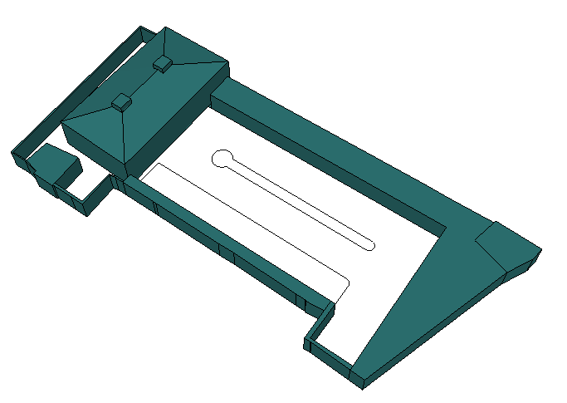 | توده ساختمانی در یک طرف حیاط | زیرزمین  - | همکف | اول
خانه ی ابریشمی | 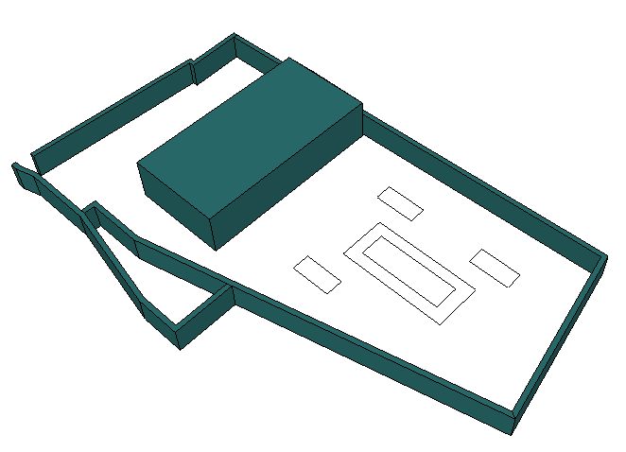 | توده ساختمانی در یک طرف حیاط | -
خانه ی قدیریان | 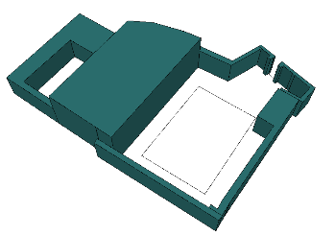 | توده ساختمانی در یک طرف حیاط | -
خانه ی آوانسیان | متاسفانه این مدرک موجود نمیباشد. | متاسفانه این مدرک موجود نمیباشد. | -

- جهت گیری و موقعیت
نام بنا | پلان | جهت کشیدگی حیاط | جهت کشیدگی بنا | موقعیت توده ساختمانی
خانه ی رحمت سمیعی | 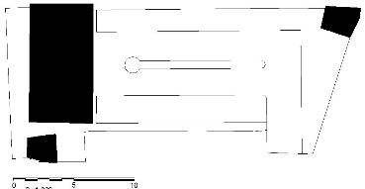 | شمالی-جنوبی | شرقی-غربی | شمال
خانه ی ابریشمی | 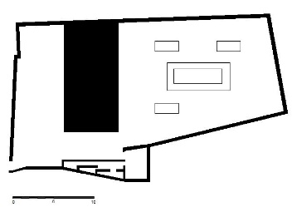 | شمالی -جنوبی | شرقی-غربی | شمال
خانه ی قدیریان | 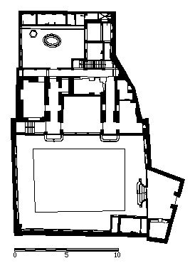 | شرقی-غربی | شرقی-غربی | شمال
خانه ی آوانسیان | 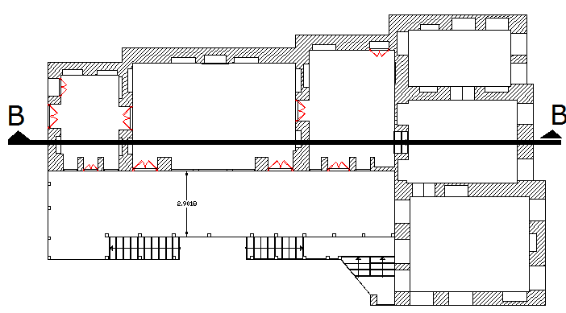 | - | شرقی-غربی | شمال

- ساختار پلان و روابط فضایی
نام بنا | پلان | ارتباط توده ساختمانی با حیاط
نام بنا | پلان | بالاتر از سطح حیاط | همسطح حیاط | پائین تر از سطح حیاط
خانه ی رحمت سمیعی
خانه ی ابریشمی | 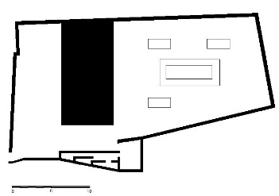
خانه ی قدیریان
خانه ی آوانسیان

نام بنا | نما | تناسبات نمای جبهه شمالی
نام بنا | نما | نسبت ارتفاع به عرض نما | نسبت ارتفاع نما به ضلع عمود | نسبت سطح بازشو به سطح نما | نسبت سطح نما به سطح نمای کل
خانه ی رحمت سمیعی | 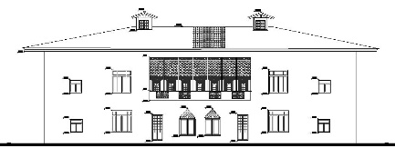 | 1:3 | 1:2 | 1:4 | 1:3
خانه ی ابریشمی | 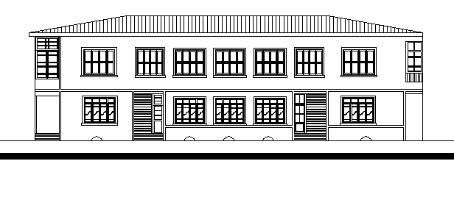 | 1:3 | 1:3 | 1:2 | 1:3
خانه ی قدیریان | 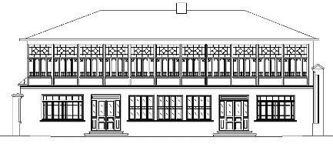 | 1:3 | 1:2 | 1:2 | 1:3
خانه ی آوانسیان | 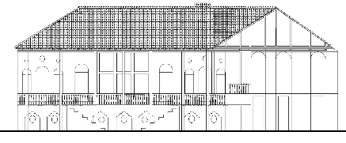 | 1:2 | 1:1 | 1:2 | 1:2

نام بنا | برش | تناسبات فضاهای جبهه شمالی
نام بنا | برش | ارتفاع اتاق | عمق اتاق | نسبت ارتفاع به عمق اتاق | عمق ایوان | نسبت ارتفاع به عمق ایوان
خانه ی رحمت سمیعی | 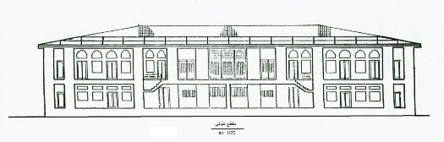 | 3.3 | 5.45 | 1:2 | 5.45 | 1:1.6
خانه ی ابریشمی | 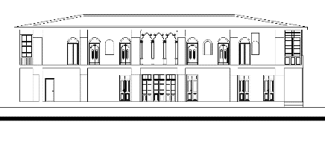 | 3.15 | 6.15 | 1:2 | 3.6 | 1:1.14
خانه ی قدیریان | 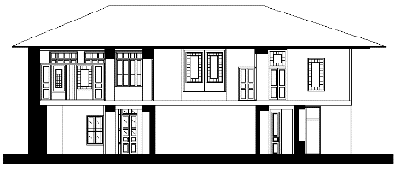 | 3.20 | 5.85 | 1:2 | 6.00 | 1:1.8
خانه ی آوانسیان | 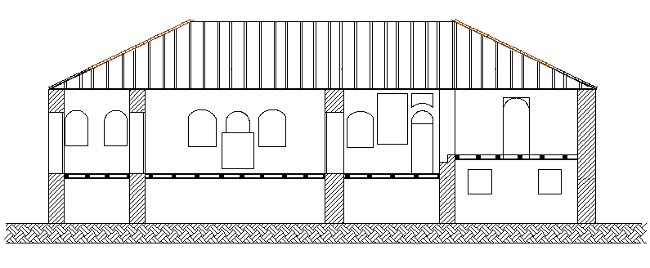 | 3.25 | 4.72 | 1:1 | 2.90 | 1:1.13

نسبت ارتفاع اتاق به عمق اتاق  1:2 | نسبت ارتفاع نما به عرض نما  1:3 | نسبت عمق پلان به عمق ایوان  1:3 | نسبت طول به عرض پلان  1:2 | خانه ی رحمت سمیعی
 | 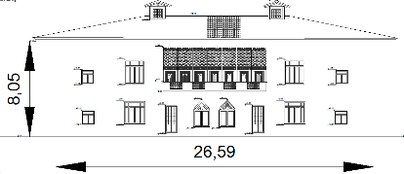 | 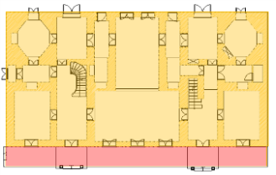   | 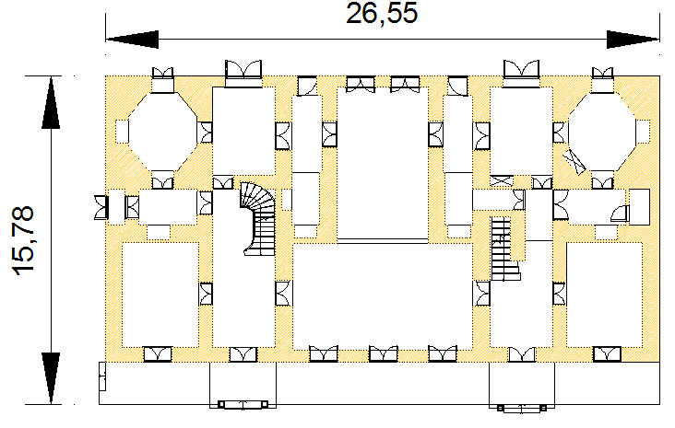 | خانه ی رحمت سمیعی
نسبت ارتفاع اتاق به عمق اتاق  1:2 | نسبت ارتفاع نما به عرض نما  1:3 | نسبت عمق پلان به عمق ایوان  1:3 | نسبت طول به عرض پلان  1:2 | خانه ی ابریشمی
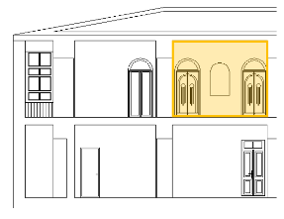 | 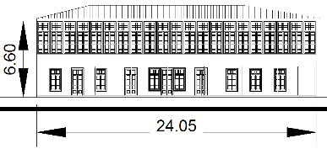 | 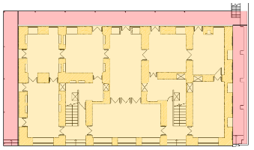   | 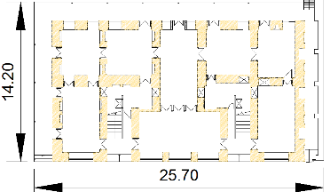 | خانه ی ابریشمی
نسبت ارتفاع اتاق به عمق اتاق  1:2 | نسبت ارتفاع نما به عرض نما  1:3 | نسبت عمق پلان به عمق ایوان  1:2 | نسبت طول به عرض پلان  1:1 | خانه ی قدیریان
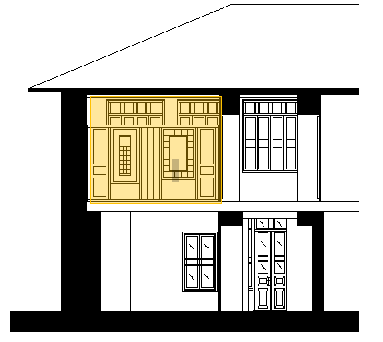 | 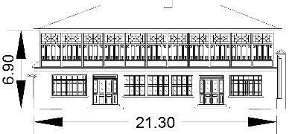 | 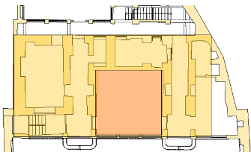 | 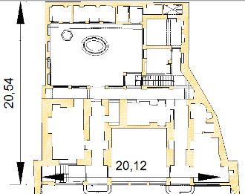 | خانه ی قدیریان
نسبت ارتفاع اتاق به عمق اتاق  1:2 | نسبت ارتفاع نما به عرض نما  1:2 | نسبت عمق پلان به عمق ایوان  1:3 | نسبت طول به عرض پلان  1:2 | خانه ی آوانسیان
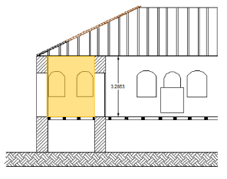 | 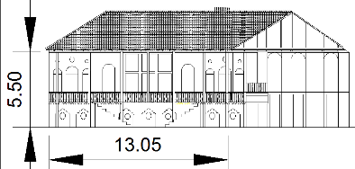 | 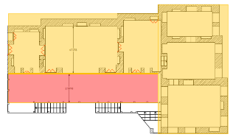 | 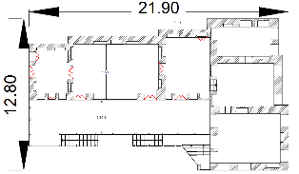 | خانه ی آوانسیان

7.4. مطالعات عمومی شهر رشت
این منطقه به وسیله حصار بلند البرز از بقیه ایران جدا میشود(معماریان،83،1383).بین دامنه های شمالی کوه های البرز و سواحل جنوبی دریای خزر،جلگه گیلان قرار دارد و به عنوان مرکز استان گیلان در ارتفاع 7- متر از سطح دریا می باشد و میانگین دما در این استان حدود 8/15 درجه سانتیگراد است.معدل میزان بارندگی حدود 1348 میلی متر و حداکثر بارندگی روزانه 133 میلی متر است. خصوصیات آب و هوایی آن عبارت است از بارندگی زیاد در تمام فصول سال ،رطوبت نسبتا زیاد در تمام فصول سال (رطوبت شهر رشت حدود 80 درصد می باشد. اختلاف کم درجه حرارت بین شب و روز و رشد سریع و انبوه گیاهان در تمامی نقاط این منطقه گردیده ، که این خود تاثیر به سزایی در نوع مصالح ابنیه سنتی داشته با ظرفیت حرارتی کم و جهت قرارگیری ساختمان ها شرق تا غرب و سطح و تعداد پنجره ها زیاد است (Baghaei Daemei et al. 2018 (a)).
ساختمان ها در این مناطق جدا از هم و با حیاط ها و فضای باز و وسیع شناخته میشوند،وحصار دور این فضاها اغلب کوتاهتر از قد انسان است. دلیل این امر همان استفاده از جریان هواست، تا از میان ساختمان ها عبور کرده و هوای مرطوب و راکد را با خود به بیرون محوطه و فضاهای زیستی ببرد.بهره بردن از طبیعت زیبا و سرسبز منطقه از دیگر دلایل تلفیق محیط مسکونی با طبیعت است. به دلیل بارندگی بسیار زیاد و رطوبت بیش از حد، فرم بنا در منطقه عمدتا جهت مقابله با این دو عامل شکل گرفته است. ازجمله خصوصیات فرم ابنیه شامل : بام ساختمان به صورت شیبدار ، ایوان یا غلام گرد در اطراف ساختمان ، شکل ساختمان به صورت برونگرا، عدم وجود زیرزمین، کف طبقه بالاتر از سطح طبیعی زمین ، استفاده از تهویه ی دو طرفه هوا (Baghaei Daemei et al. 2018 (a)).

5. نتیجهگیری
از بهترین روش های اقلیمی جهت تنظیم شرایط محیطی در این منطقه، به کار گیری جریان هوا و باد جهت تهویه ی هوای ساختمان می باشد، که به منظور کاهش رطوبت هوا صورت می گیرد. به این ترتیب ساختمان ها در این اقلیم تا حد ممکن در ارتفاع و از دو یا چهار طرف باز و به صورت برونگرا بنا می شوند . همچنین جهت گیری ساختمان ها در این منطقه، به منظور استفاده از بادهای مطلوب شرقی و شمال شرقی در تابستان و کاهش اثر باد های نامطلوب شمال غربی و همچنین بهره گیری از نور مطلوب آفتاب، در راستای شرقی _ غربی می باشد. فرم سقف ها نیز متأثر از شرایط اقلیمی خاص منطقه می باشد. به طوری که به دلیل بارندگی مدام، سقف ها به صورت شیب دار(دو یا چهار شیبه زیاد) در جهت هدایت آب باران به خارج از ساختمان شکل گرفته اند.
اتاق ها در این منطقه در لایه ی دوم دسترسی قرار دارند، بطوری که ایوانی دور تا دور بنا و یا حد اقل در جبهه ی جنوب و شرق به صورت غلام گرد قرار می گیرد. این فضای نیمه باز ضمن اینکه مانع از رسیدن باران به دیواره های اتاق ها می شود، در تابستان نیز مانع از رسیدن آفتاب و گرمای شدید به اتاق ها شده و ایجاد سایه می کند. ایوان همچنین با نقش عملکردی خود امکان دسترسی به اتاق ها را فراهم میکند. با توجه به بالا بودن آب های سطحی در این منطقه، به دلیل نزدیکی به دریا و همچنین رطوبت زیاد هوا، امکان نفوذ رطوبت از سطح زمین به کف ساختمان وجود دارد و این مسأله به اندازه ی نفوذ آب باران به ساختمان حائز اهمیت می باشد. لذا برای جلوگیری از نفوذ رطوبت از این طریق به بنا، ارتفاع کف ساختمان بالا تر از سطح زمین اجرا می شود، این ویژگی خود باعث ایجاد جریان هوا بین زمین و کف ساختمان و قطع امکان نفوذ رطوبت می شود.همچنین با بالاتر رفتن ارتفاع ساختمان، امکان بهره گیری از سرعت و جریان باد بیشتر به منظور تهویه ی فضا ها فراهم می شود. به این ترتیب کف خانه را بر روی پی ها و دستک های چوبی ویا کرسی چینی سنگی (در مناطق کوهستانی ) قرار می دهند، در خانه های شهری این فضا به شکل گربه رو وجود دارد. از راهکا رهای معماری اقلیمی در این منطقه می توان به عوامل زیر اشاره کرد:
به کار گیری جریان هوا و باد جهت تهویه ی ساختمان، مقابله با کج باران و جلوگیری از تابش مستقیم آفتاب در تابستان، ایجاد سایه و در نتیجه ایجاد کوران و نسیم ملایم، ارتفاع گرفتن از سطح زمین به منظور پرهیز از رطوبت، جهت گیری ساختمان و فرم مناسب سقف در معماری منطقه سامان یابی غیر متمرکز و پراکنده ساختمان ها، جهت گیری ابنیه به سمت وزش نسیم مطلوب ، سد کردن مسیر باد های نامناسب فصول سرد،کشیدگی در محور شرقی _غربی فرم ساختمان، بهره گیری از نور جنوب، استفاده از بام شیب دار، استفاده ی بهینه از فضای سبز. در نتیجه از نظر صاحب نظران، مهمترین هدف اقلیمی در مناطق معتدل و مرطو ب مانند رشت، استفاده از جریان طبیعی هوا و به کار گیری باد های غالب و نسیم های محلی به جهت کاهش رطوبت بالای این منطقه می باشد.

منابع
- آلپاگونو ولو، آدریانو؛ مهریار، محمد؛ فلامکی، محمد منصور (1384). معماری بومی، ترجمه شده توسط موسسه علمی و فرهنگی فضا، چاپ دوم، نشر فضا.
- بوكاني پرنگ، كاوه؛ كوروش، قاسمي (1394). معماري بومي، ارزش ها و کاربردهاي آن. کنفرانس سالانه پژوهش هاي معماري، شهرسازي و مديريت شهري. شیراز.
- خاکپور، مژگان (1386). مسکن بومی در جوامع روستایی گیلان، نشریه ی هنرهای زیبا، ،شماره 22: 72-63.
- گرجی مهلبانی و یاران، علی (1389). راهکارهای معماری پایدار گیلان بهمراه قیاس با معماری ژاپن، نشریه هنرهای زیبا، شماره-معماری و شهرسازی، شماره 41: 43-54.
- گرجي مهلباني، يوسف؛ ياران، علي؛ پروردي نژاد، سميرا و اسكندري، منيژه (1390). ارزيابي معماري همساز با اقليم در خانه هاي کاشان، مجله معماری و شهرسازی آرمانشهر، دوره 4، شماره 7: 31-40.
- محمد، شقایق (1392). مطالعه رفتار حرارتی مصالح رایج در ساخت دیوار مطالعه موردی: ساختمانهای مسکونی شهر تهران، نشریه هنرهای زیبا – معماری و شهرسازی، دوره 18، شماره 1: 69-78.
- مفيدي، سيدمجيد؛ فاضلي، مهدي و فلاح، الهام (1393). الگوهاي چيدمان فضا در بناهاي آموزشي همساز با اقليم معتدل و مرطوب Cf، مجله معماری و شهرسازی ایران، شماره 7: 83-94.
- ملك حسيني، عباس و درگاهي، محمدمهدي (1389). تحليل ويژگي ها و اصول معماري همساز با اقليم سرد (مطالعه موردي شهر همدان)، فصل نامه جغرافيايي چشم انداز زاگرس، دوره 2، شماره 4: 23-35.
- مولانايي، صلاح الدين؛ سليماني، سارا (1395). عناصر با ارزش معماري بومي منطقه سيستان، بر مبناي مولفه هاي اقليمي معماري پايدار، باغ نظر، دوره 13، شماره 41، 57 تا 66.
- نجار سلیقه، محمد (1383). مدل سازي مسكن همساز با اقليم براي شهر چابهار، مجله جغرافیا و توسعه، دوره 2، شماره پیاپی 4: 147-170.
- یاران، علی و مهرانفر، ارس (1392). الگوهای مناسب اقلیمی در بافت‌های مسکونی کم‌ارتفاع «بررسی تطبیقی شهرهای با اقلیم معتدل: واشینگتن دی. سی، ریچموند، ویرجینیابیچ، آنتالیا، رشت، سئول و نی‌گاتا»، فصلنامه باغ نظر، دوره 10، شماره 27: 3-14.

- (a)Baghaei Daemei, Abdollah; Malekfarnoud, Mahsa; Asgharzadeh Khorramdarehei, Maryam; Mardani, Hamid; Pilcheshm, Mohsen (2018). Sustainability patterns in vernacular architecture In order to achieve passive design strategies (Case Study: Langroud and Lahijan Residential Houses), International Congress of the Sciences and Engineering of Hamburg, Germany. International Congress in Science & Engineering, Hamburg, Germany.
- (b)Baghaei Daemei, Abdollah; Nili, Sahar; Malekfarnoud, Mahsa; Shamsaei Mashkale, Navid; Pilcheshm, Mohsen; Asadi Malekjahan, Farzaneh (2018). A review study on Australia’s guidelines to environmentally sustainable homes (Principles of good orientation). International Interdisciplinary Conference "Russia and the East: the Interaction, Russia, Moscow.
- A.S. Dili, M.A. Naseer, T. Zacharia Varghese (2010). Passive environment control system of Kerala vernacular residential architecture for a comfortable indoor environment: A qualitative and quantitative analyses. Energy and Buildings 42(6): 917-927.
- Ahmed ASF, Khan, Khan-Mohammad M, Maung Than OAA, Rasul RMG (2014). Selection of suitable passive cooling strategy for a subtropical climate. International Journal of Mechanical and Materials Engineering 9(1): 14.
- Albatici R (2009) Elements and Strategies for Sustainable Intervention in the Residential Building Sector: a Case Study. Indoor and Built Environment 18(5): 447-453.
- Almeida, R.M.S.F., Pinto, M., Pinho, P.G., de Lemos, Luís T. (2017). Natural ventilation and indoor air quality in educational buildings: experimental assessment and improvement strategies, Energy Efficiency. 10: 839.
- Ampatzi M. (2009). Bioclimatic strategies for seaside resorts on Greek islands. In: architecture energy and the occupant's perspective: proceedings of the 26th international conference on passive and low energy architecture.
- Ana Tejero-González, Manuel Andrés-Chicote, Paola García-Ibáñez, Eloy Velasco-Gómez, Francisco Javier Rey-Martínez (2016). Assessing the applicability of passive cooling and heating techniques through climate factors: An overview, In Renewable and Sustainable Energy Reviews, Volume 65: 727-742.
- Baghaei Daemei, Abdollah and Safari, Hossein (2018). Factors Affecting Creativity in The Process of Architecture Education Based On Computer-Aided Design, Frontiers of Architecture Research, Volume 7, Issue 1: 100-106.
- Baghaei Daemei, Abdollah; Khalatbari Limaki, Armita, Safari, Hossein (2016). Opening Performance Simulation in Natural Ventilation Using Design Builder (Case Study: A Residential Home in Rasht), In Energy Procedia, Volume 100: 412-422.
- Baghaei Daemei, Abdollah; Malekfarnoud, Mahsa; Malekian Nobarani, Erfan; Shamsaei Mashkale, Navid (2017). Heat transfer and energy consumption optimization in a residential building using Design-builder software, 2nd International Conference on Architecture, Arts and Applications, GITR film and television school, Russia, Moscow.
- Khandan, Anahita; Tavakoli, Seyyed mostafa; Baghaei Daemei, Abdollah; Safari, Hossein (2016). Analysis of harmonious architecture with the climate based on Mahoney model and comparison of five samples of residential houses in Ardabil, 2nd International Congress on Earth Sciences and Urban Development, Art University of Tabriz, Iran.
- Tavakoli, Seyyed mostafa; Khandan, Anahita; Baghaei Daemei, Abdollah; Safari, Hossein (2016). Facade openings in order to energy consumption simulation by software design builder software (case study: rural house Anzali), 2nd International Conference on Recent Researches in Civil Engineering, Architecture and Urban Planning, Saba Hattin Zaim University of Istanbul, Turkey.

* Corresponding Author: Department of Architecture, Rasht Branch, Islamic Azad University, Rasht, Iran, baghaei@iaurasht.ac.ir, +989385051886.

